Noże do chleba - dlaczego warto je mieć
Przydatne wyposażenie kuchni to między innymi noże do chleba o czym piszemy w artykule poniżej. Zapraszamy do lektury.

Chleb - uwielbiany przez polaków

W naszym kraju chleb jest jednym z produktów, którego nie może zabraknąć w domu. Tak samo jak cukieru, soli czy mąki. Pieczywo jemy zarówno na śniadanie jak i na kolację, niektórzy często go sobie odmawiają, niemniej jednak chyba możemy napisać że praktycznie każdy z nas uwielbia dobry chleb. Rodzaji jest mnóstwo od klasycznego bochenka chleba pszennego po te ciemne pieczone na zakwasie lub z dodatkiem wszelkiego rodzaju nasion lub te wzorowane na zagranicznych kuchniach takie jak francuskie bagietki czy pieczywo tostowe. Między innymi właśnie dlatego do wieku dań pieczywo pojawia się jako dodatek czy też jako przystawka a idąc dalej tym tropem w praktycznie każdej kuchni restauracyjnej oraz tej domowej powinny znaleźć się noże do chleba

Noże do chleba - ważny dodatek dla fanów pieczywa

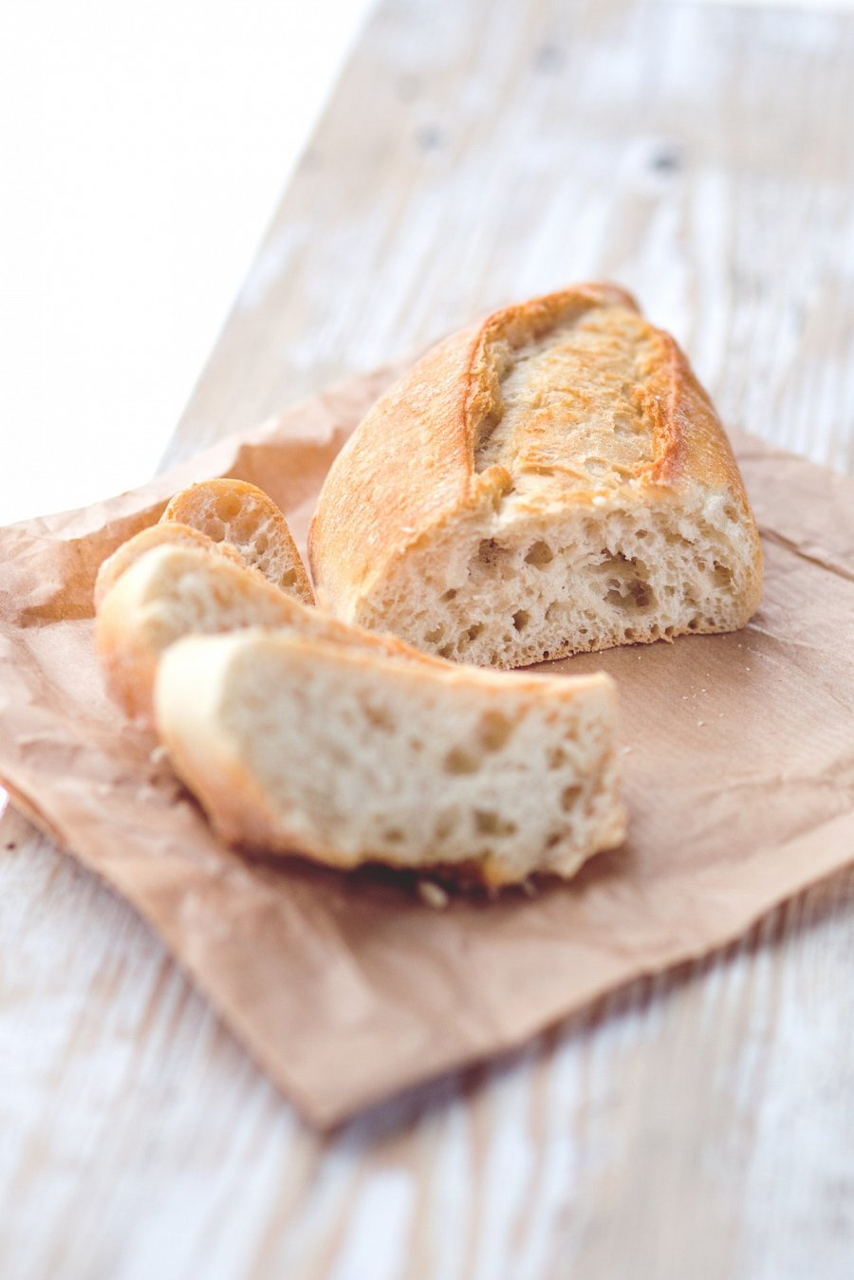
Jeżeli w danej restauracji czy innym lokalu gastronomicznym pieczywo wypiekane jest na bieżąco szczególnie ważnym jest by posiadać odpowiednie noże do chleba. Dzięki temu zachowamy estetyczny wygląd podawanych przez nas kromek a dodatkowo ułatwi my sobie zadanie z krojeniem świeżego pieczywa. Ta sama zasada działa w domowej kuchni

